INSTITUTO TECNOLÓGICO SUPERIOR DE MONCLOVA
Tecnológico Nacional de México
Administración de Servidores
Unidad 4: Servidores DNS, Web, FTP, DHCP y Correo
MEMORIA TÉCNICA
Tarea 4.1: Servicios de infraestructura base
Servidor DHCP y DNS
Alumno: Josué Javier Álvarez Valle
Número de control: __________
Carrera: ______________________________
Docente: ______________________________
Monclova, Coahuila · Noviembre de 2026

Índice
1. Introducción 3
1.1 Objetivos 3
1.2 Entregables 3
2. Plan de direccionamiento IP 4
2.1 Red corporativa 4
2.2 Segmento implementado: VLAN 30 4
3. Arquitectura de red 6
4. Servidor DHCP 8
4.1 Funcionamiento 8
4.2 Archivo dhcpd.conf 8
4.3 Instalación y puesta en marcha (02_dhcp.sh) 9
5. Servidor DNS 11
5.1 Funcionamiento 11
5.2 named.conf y named.conf.options 11
5.3 Declaración de zonas (named.conf.local) 13
5.4 Zona directa (db.empresa.lan) 13
5.5 Zona inversa (db.rev) 14
6. Red del servidor y puerta de enlace 15
7. Pruebas en la estación cliente 16
7.1 Primera concesión: reserva por MAC 16
7.2 Asignación dinámica 16
7.3 Verificación de la reserva 17
7.4 Renovación de la concesión 18
7.5 Resolución de nombres directa e inversa 19
8. Resultados 21
8.1 Validación automática (99_validar.sh) 21
8.2 Problemas encontrados y solución 22
9. Conclusiones 23
9.1 Enlaces 23
9.2 Referencias 23

1. Introducción
Toda red corporativa necesita dos servicios antes que cualquier otro: DHCP, que entrega automáticamente a cada equipo su dirección IP y los datos para comunicarse, y DNS, que traduce nombres como www.empresa.lan a direcciones IP y viceversa. Sin ellos, cada equipo tendría que configurarse a mano y los usuarios tendrían que recordar direcciones numéricas.
En esta tarea se diseñó el plan de direccionamiento de la red de la empresa de práctica y se implementó, en un servidor Linux, el servicio DHCP con ISC DHCP Server y el servicio DNS con BIND9 para el dominio empresa.lan. Todo se probó desde una segunda máquina virtual que funciona como estación cliente.

1.1 Objetivos
- Diseñar un plan de direccionamiento IP para una red corporativa dividida por áreas.
- Configurar DHCP con rango dinámico, exclusiones, tiempos de concesión y reservas por dirección MAC.
- Configurar DNS con zona directa e inversa, registros A, CNAME, PTR, MX y NS, y reenviadores.
- Comprobar desde el cliente la asignación dinámica, la reserva, la renovación de la concesión y la resolución de nombres con nslookup y dig.

1.2 Entregables
Entregable | Ubicación
dhcpd.conf, named.conf, db.empresa.lan, db.rev y scripts | Repositorio GitHub: Unidad_4/Tarea_4.1/
Memoria técnica | Este documento
Video de demostración | Canal de YouTube (enlace en la sección 9)

2. Plan de direccionamiento IP

2.1 Red corporativa
La empresa usa el bloque privado 192.168.48.0/21, que abarca de 192.168.48.0 a 192.168.55.255 (2 048 direcciones). El bloque se divide en una VLAN por área, con subredes de tamaño variable (VLSM) según la cantidad de equipos de cada una. Separar las áreas limita el tráfico de difusión y permite aplicar reglas de seguridad distintas a cada segmento.
VLAN | Segmento | Red | Máscara | Hosts | Puerta de enlace | DHCP
10 | Operaciones | 192.168.48.0/24 | 255.255.255.0 | 254 | 192.168.48.1 | .100 – .200
20 | Finanzas | 192.168.49.0/24 | 255.255.255.0 | 254 | 192.168.49.1 | .100 – .200
30 | Sistemas y servidores | 192.168.50.0/24 | 255.255.255.0 | 254 | 192.168.50.10 | .100 – .200
40 | Dirección | 192.168.51.0/25 | 255.255.255.128 | 126 | 192.168.51.1 | .50 – .120
50 | Impresoras y dispositivos | 192.168.51.128/26 | 255.255.255.192 | 62 | 192.168.51.129 | Solo reservas
99 | Administración de red | 192.168.51.192/27 | 255.255.255.224 | 30 | 192.168.51.193 | Sin DHCP
60 | Wi-Fi de invitados | 192.168.52.0/23 | 255.255.254.0 | 510 | 192.168.52.1 | .10 – 53.250
— | Reserva de crecimiento | 192.168.54.0/23 | 255.255.254.0 | 510 | — | —

Las subredes más pequeñas se asignaron a las áreas con menos equipos: Dirección (/25), dispositivos (/26) y la red de administración (/27), que solo usa direcciones fijas para switches y puntos de acceso. La red de invitados es la más grande (/23) porque recibe muchos teléfonos y laptops de paso.

2.2 Segmento implementado: VLAN 30
En el laboratorio se implementó la VLAN 30 (Sistemas y servidores). Como no hay un router físico, el propio servidor hace de puerta de enlace: enruta los paquetes de los clientes y los traduce (NAT) hacia internet.
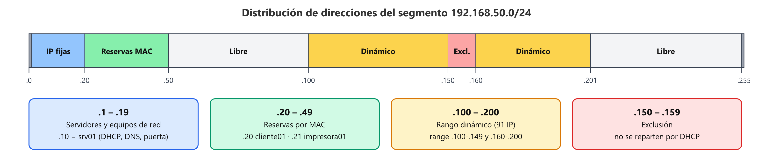
Figura 1. Distribución de las direcciones del segmento 192.168.50.0/24.
Direcciones | Uso
192.168.50.0 | Dirección de red
192.168.50.1 – .19 | IP fijas de servidores y equipos de red (configuradas a mano, fuera de DHCP)
192.168.50.10 | srv01: DHCP, DNS (ns1) y puerta de enlace
192.168.50.20 – .49 | Reservas por MAC (cliente01 = .20, impresora01 = .21)
192.168.50.50 – .99 | Libre para crecimiento
192.168.50.100 – .200 | Rango dinámico
192.168.50.150 – .159 | Exclusión dentro del rango: equipos temporales con IP fija
192.168.50.201 – .254 | Libre
192.168.50.255 | Difusión (broadcast)

Parámetro DHCP | Valor | Motivo
Concesión por defecto | 3600 s (1 hora) | Las IP de equipos que se van se liberan pronto
Concesión máxima | 14400 s (4 horas) | Límite aunque el cliente pida más tiempo
Puerta de enlace | 192.168.50.10 | El servidor enruta hacia internet
Servidor DNS | 192.168.50.10 | BIND9 resuelve empresa.lan e internet
Dominio de búsqueda | empresa.lan | Permite escribir solo srv01 en lugar del nombre completo

Se eligió el dominio empresa.lan y no .local: en Linux el sufijo .local está reservado para mDNS (Avahi), y con él el navegador y el correo del cliente no consultarían al servidor DNS. Esto también será necesario en las tareas 4.2 y 4.3.

3. Arquitectura de red
El laboratorio usa dos máquinas virtuales Xubuntu 25.10 en VirtualBox, conectadas por una red interna llamada red-u4. Esa red está aislada: el servidor DHCP no interfiere con el módem de la casa ni con otros equipos. El servidor tiene además un adaptador NAT para salir a internet.
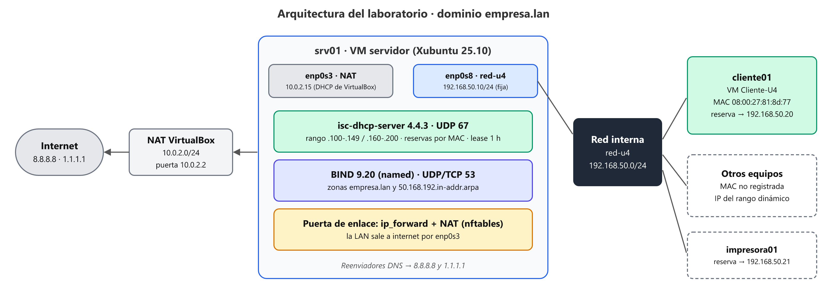
Figura 2. Arquitectura del laboratorio: servidor con DHCP, DNS y NAT, red interna y clientes.
VM | Adaptador | Conectado a | Interfaz | Dirección
Servidor (srv01) | 1 | NAT | enp0s3 | 10.0.2.15 (la asigna VirtualBox)
Servidor (srv01) | 2 | Red interna red-u4 | enp0s8 | 192.168.50.10/24 (fija)
Cliente (Cliente-U4) | 1 | Red interna red-u4 | enp0s3 | Por DHCP; reserva 192.168.50.20

La VM cliente se creó como clon enlazado del servidor, con la opción "Generar nuevas direcciones MAC", para que tuviera su propia MAC (08:00:27:81:8d:77) y pudiera reservársele una IP.
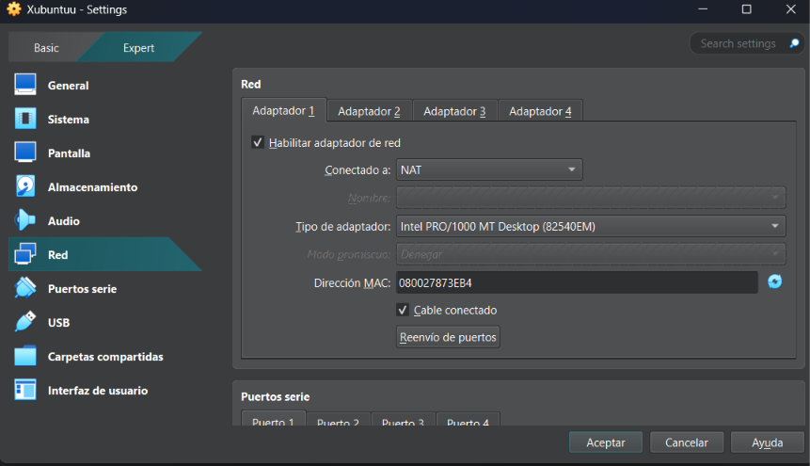
Figura 3. Adaptador 1 del servidor en NAT (el adaptador 2 se conectó a la red interna red-u4).
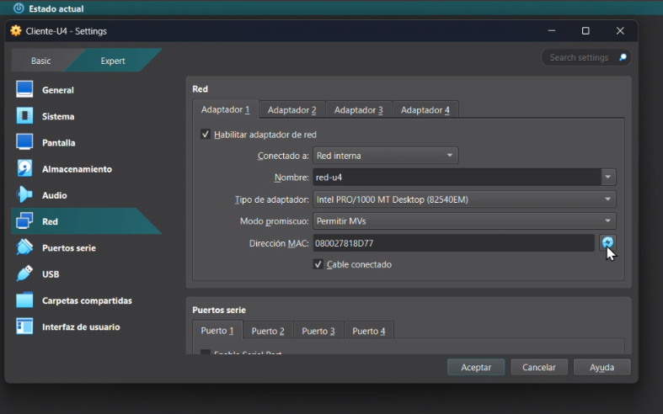
Figura 4. Configuración de red de la VM Cliente-U4: un solo adaptador en Red interna red-u4
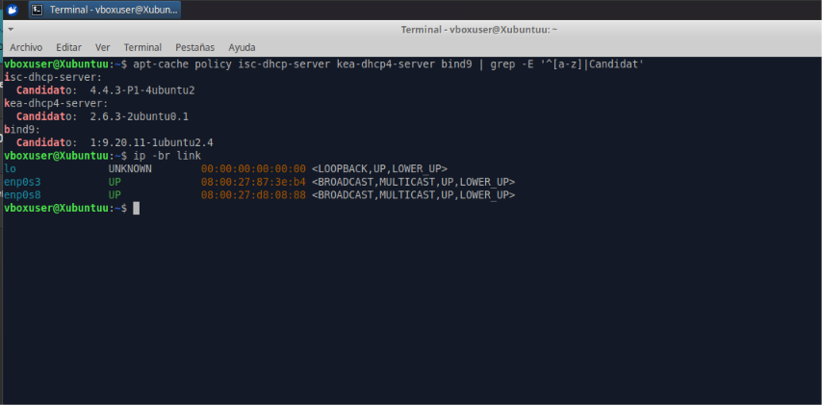
Figura 5. Paquetes disponibles en Ubuntu 25.10 (isc-dhcp-server 4.4.3, kea 2.6.3, bind9 9.20.11) e interfaces del servidor.
Ubuntu 25.10 ofrece tanto ISC DHCP como su sucesor, Kea. Se eligió ISC DHCP Server porque la tarea pide el archivo dhcpd.conf y su sintaxis es la más documentada; Kea usa archivos JSON y es la opción recomendada para instalaciones nuevas de gran tamaño.

4. Servidor DHCP

4.1 Funcionamiento
Un cliente sin dirección obtiene su configuración en cuatro mensajes, conocidos como DORA. Al recibir el último, el cliente tiene una IP concedida (lease) por un tiempo; a la mitad de ese tiempo (T1) intenta renovarla directamente con el servidor.
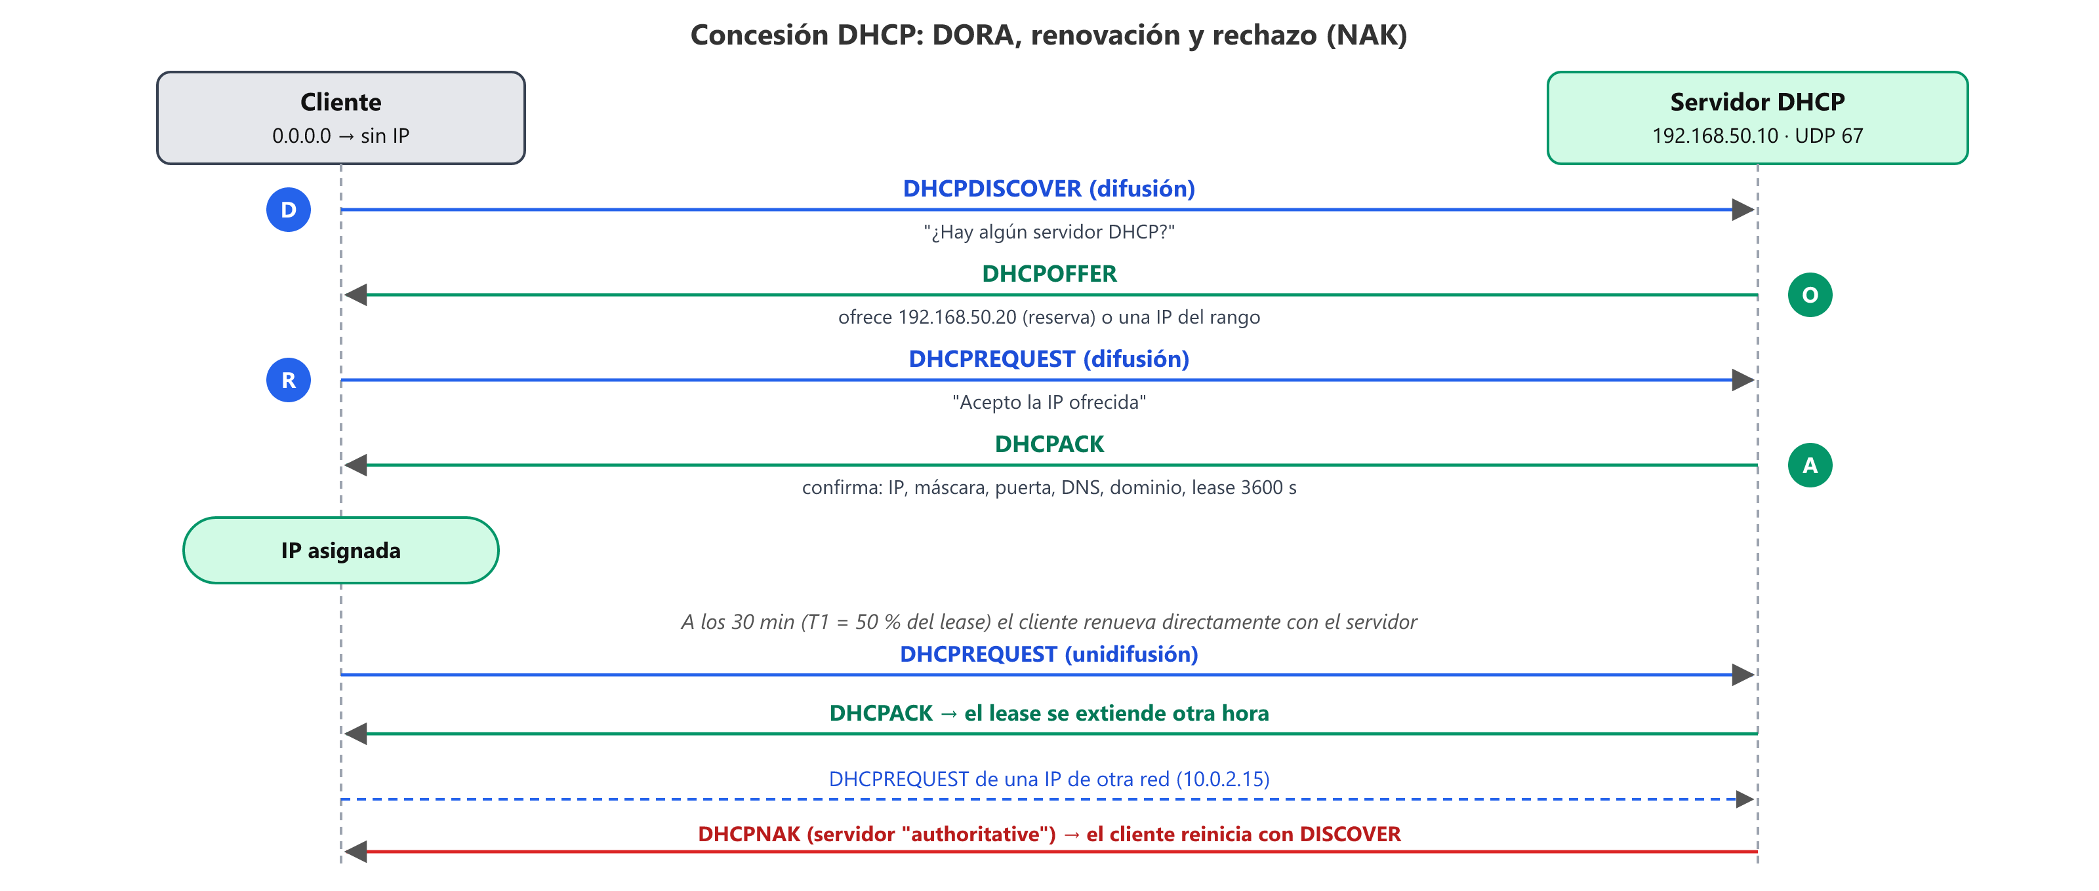
Figura 6. Intercambio DORA, renovación de la concesión y rechazo con DHCPNAK.
Concepto | Explicación
Rango dinámico | Direcciones que el servidor reparte a cualquier equipo que las pida
Exclusión | Direcciones dentro del rango que no se reparten. ISC DHCP no tiene directiva de exclusión: el rango se parte en dos range
Concesión (lease) | Tiempo durante el cual el cliente puede usar la IP; el servidor la guarda en /var/lib/dhcp/dhcpd.leases
Reserva | Bloque host que asocia una MAC con una IP fija (fixed-address); siempre recibe la misma dirección
authoritative | El servidor es el responsable de la red: si un cliente pide una IP que no corresponde, responde DHCPNAK en lugar de ignorarlo

4.2 Archivo dhcpd.conf
Archivo completo instalado en /etc/dhcp/dhcpd.conf, con comentarios que explican cada sección:
# =============================================================================
# dhcpd.conf - Servidor DHCP (ISC DHCP 4.4) - Tarea 4.1
# Ruta en el servidor: /etc/dhcp/dhcpd.conf
#
# Red: 192.168.50.0/24 (segmento "Sistemas y servidores" de empresa.lan)
# Servidor DHCP/DNS/puerta de enlace: 192.168.50.10 (interfaz enp0s8)
#
# Distribucion del segmento:
# .1 - .19 IP fijas de servidores y equipos de red (fuera de DHCP)
# .20 - .49 Reservas estaticas por MAC
# .100 - .200 Rango dinamico, con EXCLUSION de .150 - .159
# =============================================================================

# Este servidor es la autoridad DHCP de la red: si un cliente pide una IP
# que no pertenece a esta subred, se le responde con DHCPNAK.
authoritative;

# Sin actualizacion dinamica de DNS: las zonas de BIND se mantienen a mano.
ddns-update-style none;

# --- Tiempos de concesion (lease time), en segundos ---
default-lease-time 3600; # 1 hora, si el cliente no pide otro valor
max-lease-time 14400; # 4 horas como maximo

# --- Opciones que reciben todos los clientes ---
option domain-name "empresa.lan";
option domain-search "empresa.lan";
option domain-name-servers 192.168.50.10;

# Los eventos DHCPDISCOVER / OFFER / REQUEST / ACK se registran en el journal
# (journalctl -u isc-dhcp-server).
log-facility local7;

# --- Declaracion de la subred ---
subnet 192.168.50.0 netmask 255.255.255.0 {
option routers 192.168.50.10; # el servidor hace NAT a internet
option subnet-mask 255.255.255.0;
option broadcast-address 192.168.50.255;

# Rango dinamico .100 - .200 con EXCLUSION de .150 - .159.
# ISC DHCP no tiene una directiva de exclusion: el rango se divide en dos
# y las direcciones excluidas quedan fuera de ambos.
range 192.168.50.100 192.168.50.149;
range 192.168.50.160 192.168.50.200;
}

# --- Reservas estaticas por direccion MAC ---
# Una reserva entrega siempre la misma IP al equipo con esa MAC.
# La IP reservada debe estar FUERA del rango dinamico.
host cliente01 {
hardware ethernet 08:00:27:81:8d:77; # MAC de la VM cliente (Cliente-U4)
fixed-address 192.168.50.20;
option host-name "cliente01";
}

host impresora01 {
hardware ethernet 08:00:27:50:00:21; # impresora de red (ejemplo)
fixed-address 192.168.50.21;
option host-name "impresora01";
}

4.3 Instalación y puesta en marcha (02_dhcp.sh)
- Instala isc-dhcp-server.
- Copia la configuración a un archivo de prueba dentro de /etc/dhcp (AppArmor no permite a dhcpd leer otros directorios) y la valida con dhcpd -4 -t. Si tiene errores, no se instala.
- Respalda el dhcpd.conf original e instala el nuevo.
- En /etc/default/isc-dhcp-server define INTERFACESv4="enp0s8": el servicio solo atiende la red interna, nunca la NAT.
- Agrega un ajuste a systemd para que dhcpd espere a la red (After=network-online.target); si arranca antes de que enp0s8 tenga su IP, falla con "No subnet declaration".
- Desactiva isc-dhcp-server6 (no se usa DHCPv6), habilita e inicia el servicio y verifica que escuche en el puerto UDP 67.
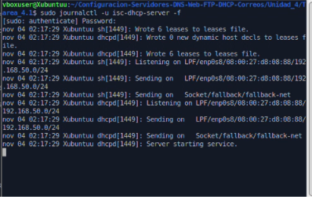
Figura 7. Servicios isc-dhcp-server y named activos (active (running))

5. Servidor DNS

5.1 Funcionamiento
BIND9 es autoritativo para empresa.lan y su zona inversa: responde esas consultas con sus propios archivos de zona. Para cualquier otro nombre funciona como servidor recursivo para la red interna y pregunta a los reenviadores (Google y Cloudflare).
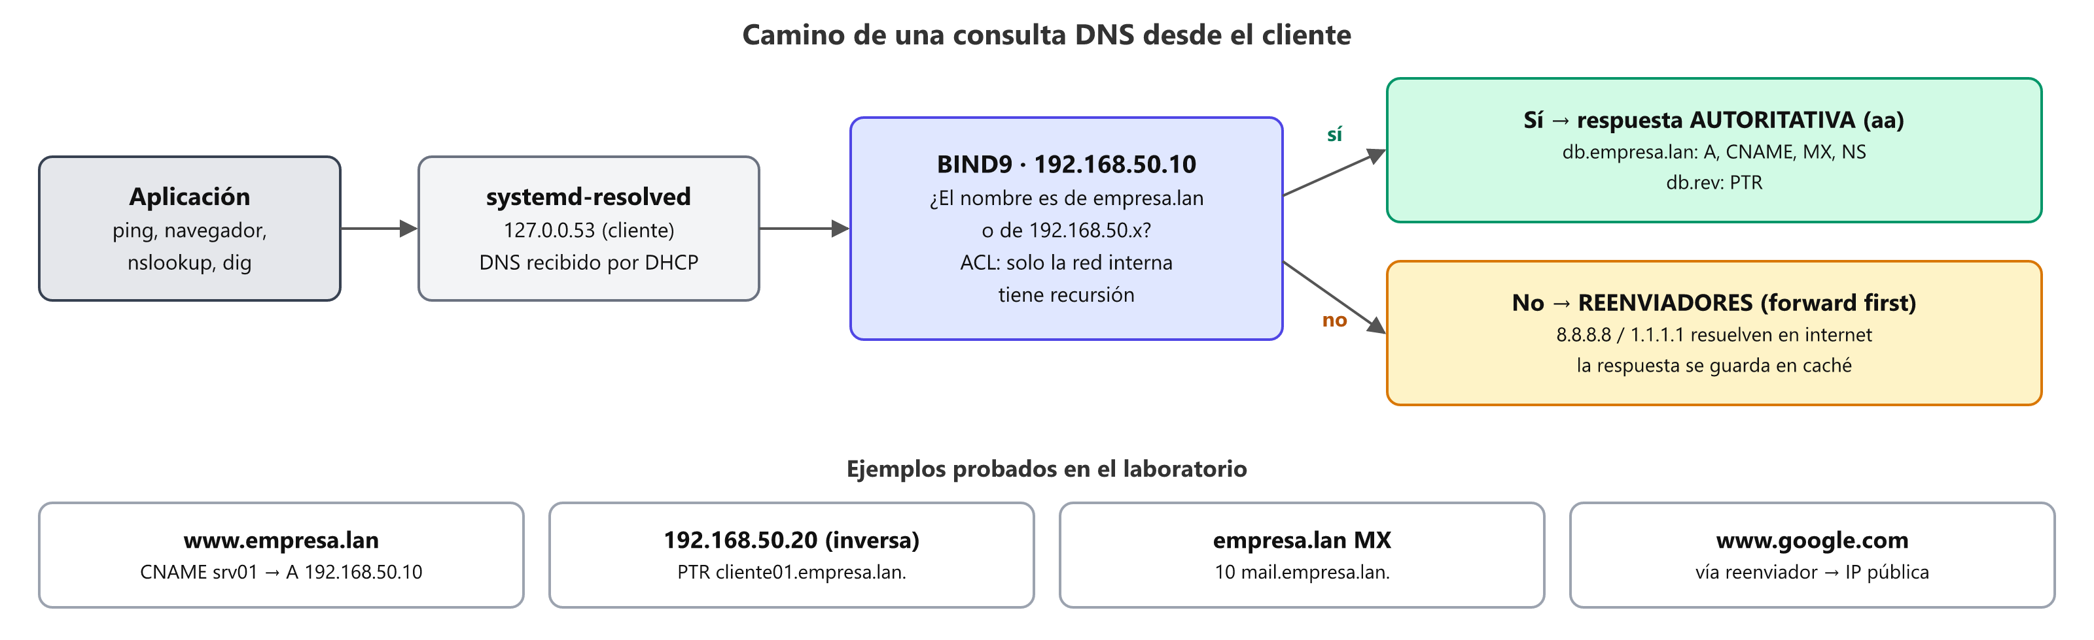
Figura 8. Camino de una consulta DNS: respuesta autoritativa o reenvío a internet.
Registro | Función | Ejemplo en empresa.lan
SOA | Datos de autoridad de la zona: servidor principal, responsable, serial y tiempos | ns1.empresa.lan. admin.empresa.lan. 2026110301
NS | Servidor de nombres de la zona | empresa.lan → ns1.empresa.lan.
A | Nombre → dirección IPv4 | srv01 → 192.168.50.10
CNAME | Alias de otro nombre | www, ftp, intranet → srv01
MX | Servidor de correo del dominio, con prioridad | 10 mail.empresa.lan.
PTR | Dirección IP → nombre (zona inversa) | 192.168.50.20 → cliente01.empresa.lan.

5.2 named.conf y named.conf.options
En Ubuntu, named.conf solo incluye otros archivos. Las opciones globales están en named.conf.options:
// =============================================================================
// named.conf - Archivo principal de BIND9 (Tarea 4.1)
// Ruta en el servidor: /etc/bind/named.conf
//
// En Ubuntu este archivo solo incluye otros tres; se deja como viene.
// La configuracion de la tarea esta en:
// named.conf.options -> opciones globales, ACL, recursion y reenviadores
// named.conf.local -> declaracion de las zonas directa e inversa
// =============================================================================

include "/etc/bind/named.conf.options";
include "/etc/bind/named.conf.local";
include "/etc/bind/named.conf.default-zones"; // localhost, 127.in-addr.arpa, etc.

// =============================================================================
// named.conf.options - Opciones globales de BIND9 (Tarea 4.1)
// Ruta en el servidor: /etc/bind/named.conf.options
// =============================================================================

// Redes a las que el servidor atiende consultas: el propio equipo y la LAN.
acl red_interna {
127.0.0.0/8;
192.168.50.0/24;
};

options {
directory "/var/cache/bind"; // cache y archivos de trabajo

// Escucha solo en loopback y en la interfaz de la LAN (enp0s8).
// No usa 127.0.0.53, que pertenece a systemd-resolved.
listen-on port 53 { 127.0.0.1; 192.168.50.10; };
listen-on-v6 { none; };

// Quien puede consultar y quien puede usar la recursion
allow-query { red_interna; };
recursion yes;
allow-recursion { red_interna; };

// Nadie puede descargar la zona completa (transferencia AXFR)
allow-transfer { none; };

// REENVIADORES: los nombres que no son de empresa.lan (google.com, etc.)
// se preguntan a estos servidores publicos. "forward first" intenta
// primero los reenviadores y, si no responden, resuelve desde la raiz.
forwarders {
8.8.8.8; // Google Public DNS
1.1.1.1; // Cloudflare
};
forward first;

dnssec-validation auto; // valida firmas DNSSEC de internet

version "no disponible"; // oculta la version de BIND
};

Opción | Para qué
listen-on { 127.0.0.1; 192.168.50.10; } | Escucha solo en el propio equipo y en la LAN; no usa 127.0.0.53, que pertenece a systemd-resolved
allow-recursion { red_interna; } | Solo la red interna puede usar el servidor para nombres de internet (evita un "resolvedor abierto")
allow-transfer { none; } | Nadie puede descargar la zona completa
forwarders + forward first | Pregunta primero a 8.8.8.8 y 1.1.1.1; si no responden, resuelve desde los servidores raíz
dnssec-validation auto | Comprueba las firmas DNSSEC de las respuestas de internet

5.3 Declaración de zonas (named.conf.local)
// =============================================================================
// named.conf.local - Zonas autoritativas de empresa.lan (Tarea 4.1)
// Ruta en el servidor: /etc/bind/named.conf.local
// =============================================================================

// ZONA DIRECTA: nombre -> IP (registros A, CNAME, MX, NS)
zone "empresa.lan" {
type primary; // servidor maestro de la zona
file "/etc/bind/zones/db.empresa.lan";
allow-update { none; }; // sin actualizaciones dinamicas
};

// ZONA INVERSA: IP -> nombre (registros PTR) de la red 192.168.50.0/24.
// El nombre de la zona son los 3 primeros octetos al reves + in-addr.arpa
zone "50.168.192.in-addr.arpa" {
type primary;
file "/etc/bind/zones/db.rev";
allow-update { none; };
};

5.4 Zona directa (db.empresa.lan)
; =============================================================================
; db.empresa.lan - Zona DIRECTA de empresa.lan (Tarea 4.1)
; Ruta en el servidor: /etc/bind/zones/db.empresa.lan
;
; Los nombres sin punto final se completan con el dominio ($ORIGIN):
; "www" = www.empresa.lan. "@" = empresa.lan.
; =============================================================================
$ORIGIN empresa.lan.
$TTL 86400 ; tiempo de cache por defecto: 1 dia

; --- SOA: datos de autoridad de la zona ---
@ IN SOA ns1.empresa.lan. admin.empresa.lan. (
2026110301 ; serial (AAAAMMDDnn): aumentarlo en cada cambio
3600 ; refresh: cada cuanto revisa un secundario
900 ; retry: reintento si falla el refresh
604800 ; expire: cuando un secundario deja de responder
3600 ) ; TTL de respuestas negativas (NXDOMAIN)

; --- NS: servidor de nombres autoritativo ---
@ IN NS ns1.empresa.lan.

; --- MX: servidor de correo del dominio (prioridad 10) ---
@ IN MX 10 mail.empresa.lan.

; --- A: nombre -> direccion IPv4 ---
@ IN A 192.168.50.10 ; empresa.lan
srv01 IN A 192.168.50.10 ; servidor principal
ns1 IN A 192.168.50.10 ; DNS
mail IN A 192.168.50.10 ; correo (Tarea 4.3)
cliente01 IN A 192.168.50.20 ; estacion con reserva DHCP
impresora01 IN A 192.168.50.21 ; impresora con reserva DHCP

; --- CNAME: alias que apuntan a otro nombre ---
www IN CNAME srv01 ; sitio web (Tarea 4.2)
ftp IN CNAME srv01 ; FTP/SFTP (Tarea 4.2)
intranet IN CNAME srv01
webmail IN CNAME mail

5.5 Zona inversa (db.rev)
; =============================================================================
; db.rev - Zona INVERSA de 192.168.50.0/24 (Tarea 4.1)
; Ruta en el servidor: /etc/bind/zones/db.rev
; Zona: 50.168.192.in-addr.arpa
;
; Cada registro PTR usa el ULTIMO octeto de la IP:
; "10" = 10.50.168.192.in-addr.arpa. = 192.168.50.10
; Los nombres de destino llevan punto final (son nombres completos).
; =============================================================================
$ORIGIN 50.168.192.in-addr.arpa.
$TTL 86400

@ IN SOA ns1.empresa.lan. admin.empresa.lan. (
2026110301 ; serial
3600 ; refresh
900 ; retry
604800 ; expire
3600 ) ; TTL negativo

@ IN NS ns1.empresa.lan.

; --- PTR: direccion IPv4 -> nombre ---
10 IN PTR srv01.empresa.lan.
20 IN PTR cliente01.empresa.lan.
21 IN PTR impresora01.empresa.lan.

Cada vez que se modifica una zona hay que aumentar el serial del SOA y recargarla con sudo rndc reload. Antes de cargar, 03_dns.sh revisa la sintaxis con named-checkconf y named-checkzone; si hay un error, no reinicia el servicio.

6. Red del servidor y puerta de enlace
El script 01_red_servidor.sh prepara la red antes de instalar los servicios:
Paso | Comando principal | Resultado
IP fija en enp0s8 | nmcli connection add ... ipv4.method manual ipv4.addresses 192.168.50.10/24 ipv4.never-default yes | La LAN usa una IP fija; internet sigue saliendo por la NAT
DNS del propio servidor | ipv4.dns 192.168.50.10 + ipv4.dns-search empresa.lan,~50.168.192.in-addr.arpa | El servidor también resuelve empresa.lan con su BIND
Reenvío de paquetes | net.ipv4.ip_forward = 1 en /etc/sysctl.d/60-tarea41.conf | El servidor puede enrutar a los clientes
NAT | Reglas nftables cargadas por tarea41-nat.service | Los clientes salen a internet con la IP del servidor

#!/usr/sbin/nft -f
# =============================================================================
# nat-tarea41.nft - El servidor como puerta de enlace de la LAN (Tarea 4.1)
# Ruta en el servidor: /etc/tarea41/nat.nft (lo carga tarea41-nat.service)
#
# Los clientes de 192.168.50.0/24 salen a internet por la interfaz NAT de
# VirtualBox (enp0s3) usando la IP del servidor (enmascaramiento).
# =============================================================================

# Borra la tabla si ya existia, para poder recargar sin duplicar reglas
table ip tarea41_nat
delete table ip tarea41_nat

table ip tarea41_nat {
chain postrouting {
type nat hook postrouting priority srcnat; policy accept;
ip saddr 192.168.50.0/24 oifname "enp0s3" masquerade
}
}

7. Pruebas en la estación cliente

7.1 Primera concesión: reserva por MAC
Al encender el cliente, el log del servidor (journalctl -u isc-dhcp-server -f) mostró primero un DHCPNAK: el clon "recordaba" la IP 10.0.2.15 de la VM original y la pidió. Como el servidor es authoritative, la rechazó, y el cliente comenzó un intercambio DORA completo en el que recibió su IP reservada 192.168.50.20.
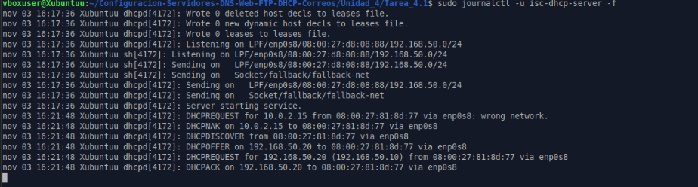
Figura 9. Log del servidor: DHCPNAK a la IP de otra red y DORA completo con la IP reservada 192.168.50.20.
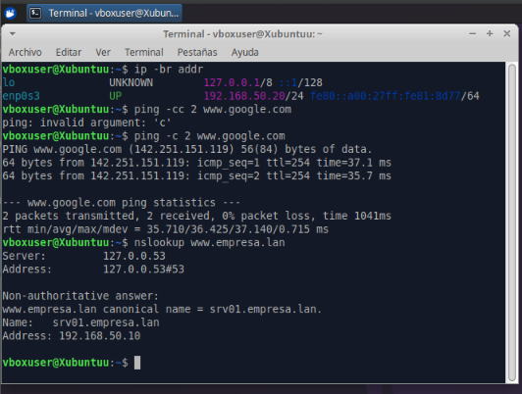
Figura 10. Cliente con la IP 192.168.50.20, salida a internet por el servidor y resolución de www.empresa.lan.

7.2 Asignación dinámica
Para comprobar el rango dinámico se cambió la MAC del adaptador del cliente en VirtualBox por una no registrada. Con esa MAC el servidor ya no encuentra una reserva y le entrega una dirección del rango (.100 a .200, nunca de la exclusión .150 a .159).
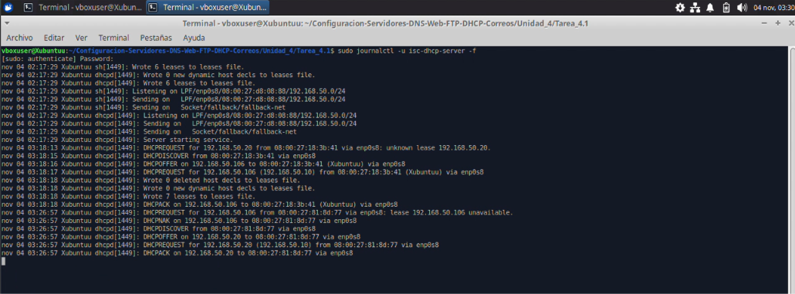
Figura 11. Cliente con MAC nueva e IP dinámica del rango, y log del servidor con DISCOVER-OFFER-REQUEST-ACK
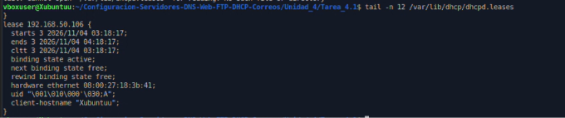
Figura 12. Concesión dinámica registrada en el servidor (lease con starts, ends, hardware ethernet y binding state active)
Las reservas (fixed-address) no se guardan en dhcpd.leases: solo las concesiones dinámicas. La reserva se comprueba en el log con la línea DHCPACK on 192.168.50.20.

7.3 Verificación de la reserva
Al regresar la MAC original (08:00:27:81:8d:77) en VirtualBox, el cliente volvió a recibir la 192.168.50.20. El script cliente_pruebas.sh muestra los datos que entregó el servidor: IP, tiempo de concesión (3600 s), puerta de enlace, DNS, dominio y el servidor que respondió.
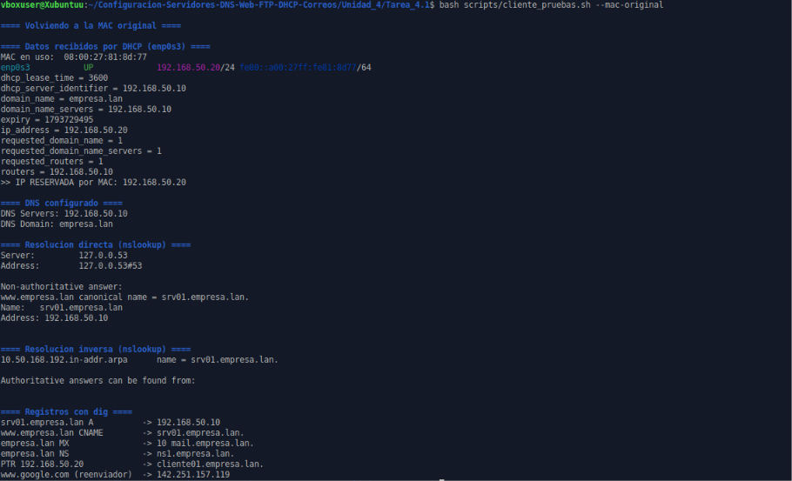
Figura 13. Cliente con su MAC original: recibe la IP reservada 192.168.50.20 y todas las opciones del servidor.

7.4 Renovación de la concesión
El cliente liberó su concesión y la pidió de nuevo (cliente_pruebas.sh renovar). El servidor registró un nuevo intercambio REQUEST/ACK y el cliente conservó su IP reservada, con una nueva fecha de vencimiento (expiry).
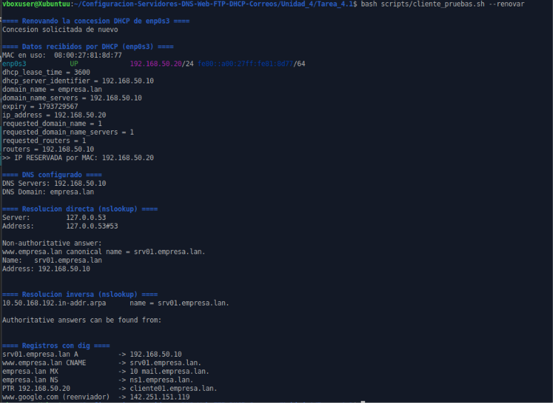
Figura 14. Renovación de la concesión: el cliente conserva 192.168.50.20 con un nuevo vencimiento.

7.5 Resolución de nombres directa e inversa
Consulta | Comando | Respuesta obtenida
Directa (CNAME + A) | nslookup www.empresa.lan 192.168.50.10 | canonical name = srv01.empresa.lan → 192.168.50.10
Directa (A) | dig cliente01.empresa.lan A +short | 192.168.50.20
Inversa (PTR) | nslookup 192.168.50.10 192.168.50.10 | name = srv01.empresa.lan.
Inversa (PTR) | dig -x 192.168.50.20 +short | cliente01.empresa.lan.
Correo (MX) | dig empresa.lan MX +short | 10 mail.empresa.lan.
Servidor de nombres (NS) | dig empresa.lan NS +short | ns1.empresa.lan.
Reenviadores | dig www.google.com +short | IP pública de Google (142.251.x.x)

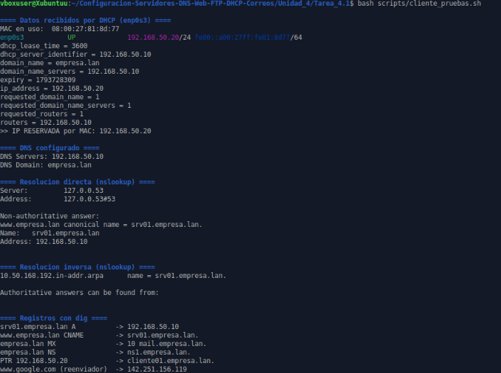
Figura 15. Resolución directa e inversa con nslookup y consultas A, CNAME, MX, NS, PTR y reenviador con dig desde el cliente.
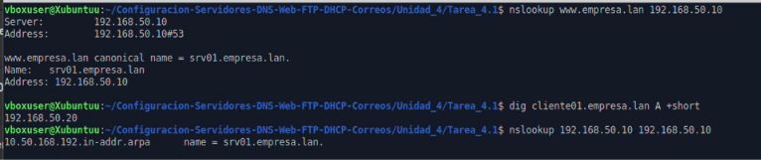
Figura 16. nslookup directa e inversa indicando el servidor 192.168.50.10 (Server: 192.168.50.10)

8. Resultados

8.1 Validación automática (99_validar.sh)
# | Prueba | Resultado
1 | isc-dhcp-server está activo | PASA
2 | dhcpd.conf sin errores de sintaxis | PASA
3 | dhcpd escucha solo en enp0s8 | PASA
4 | Rango dinámico 1 (.100 – .149) | PASA
5 | Rango dinámico 2 (.160 – .200), excluye .150 – .159 | PASA
6 | Reserva por MAC de cliente01 → 192.168.50.20 | PASA
7 | cliente01 recibió su IP reservada (DHCPACK en el log) | PASA
8 | named está activo | PASA
9 | named-checkconf sin errores | PASA
10 | Zona directa válida (named-checkzone) | PASA
11 | Zona inversa válida (named-checkzone) | PASA
12 | A srv01.empresa.lan → 192.168.50.10 | PASA
13 | A cliente01.empresa.lan → 192.168.50.20 | PASA
14 | CNAME www.empresa.lan → srv01.empresa.lan. | PASA
15 | CNAME ftp.empresa.lan → srv01.empresa.lan. | PASA
16 | MX empresa.lan → 10 mail.empresa.lan. | PASA
17 | NS empresa.lan → ns1.empresa.lan. | PASA
18 | PTR 192.168.50.10 → srv01.empresa.lan. | PASA
19 | PTR 192.168.50.20 → cliente01.empresa.lan. | PASA
20 | Reenviadores: resuelve www.google.com | PASA
21 | Nombre inexistente responde NXDOMAIN | PASA

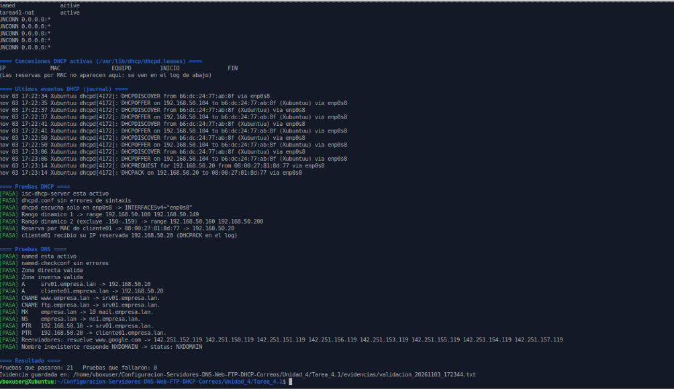
Figura 17. Salida de 99_validar.sh: 21 de 21 pruebas aprobadas.

8.2 Problemas encontrados y solución
Problema | Causa | Solución
Al cambiar la MAC desde dentro del cliente (NetworkManager), el servidor enviaba DHCPOFFER pero el cliente nunca respondía | La red interna de VirtualBox solo entrega paquetes a la MAC configurada en el adaptador de la VM | Cambiar la MAC en la configuración del adaptador de VirtualBox (o activar el modo promiscuo "Permitir VMs")
DHCPNAK al encender el cliente por primera vez | El clon pedía la IP 10.0.2.15 que tenía la VM original | Comportamiento correcto de authoritative: el cliente inició DORA y obtuvo su reserva
El cliente no resolvía github.com ni salía a internet | El servidor estaba apagado: el cliente depende de él para DHCP, DNS y NAT | Encender siempre primero el servidor y después el cliente
La prueba del DHCPACK salía FALLA aunque el log tenía la línea | grep -q cortaba la lectura del journal y, con pipefail, la tubería devolvía error | Usar grep sin -q redirigido a /dev/null
Comandos con -- fallaban al copiarlos | Algunos programas cambian -- por un guion largo (–) | Opciones del script aceptadas también sin guiones (renovar)

9. Conclusiones
Con DHCP, conectar un equipo nuevo a la red ya no requiere configuración manual: recibe su IP, máscara, puerta de enlace, servidor DNS y dominio en un segundo. Las reservas por MAC combinan esa comodidad con direcciones predecibles para los equipos que las necesitan, como impresoras o estaciones de trabajo críticas, y las exclusiones dejan direcciones libres para equipos con IP fija sin riesgo de que el servidor las repita. Un tiempo de concesión corto (1 hora) recupera pronto las direcciones de los equipos que se desconectan.
El servidor DNS permite que los usuarios y las aplicaciones trabajen con nombres en lugar de direcciones. La zona directa y la zona inversa deben mantenerse coherentes (cada A con su PTR), y los reenviadores hacen que el mismo servidor sirva también para navegar en internet. Con los registros www, ftp, mail y MX ya creados, la infraestructura queda lista para los servicios web, FTP y de correo de las tareas 4.2 y 4.3.

9.1 Enlaces
Repositorio GitHub: https://github.com/JosueJavierAlvarezValle2024/Configuracion-Servidores-DNS-Web-FTP-DHCP-Correos/tree/main/Unidad_4/Tarea_4.1

9.2 Referencias
- dhcpd.conf(5), dhcpd(8), dhcpd.leases(5). Internet Systems Consortium (ISC).
- BIND 9 Administrator Reference Manual. Internet Systems Consortium (ISC).
- named.conf(5), named-checkconf(1), named-checkzone(1), rndc(8), dig(1), nslookup(1).
- RFC 2131: Dynamic Host Configuration Protocol. RFC 1034 y RFC 1035: Domain Names.
- Ubuntu Server Documentation: DHCP y Domain Name Service (DNS). Canonical.

